中国仪器仪表学会分析仪器分会文件
（2016）仪学分字第018号
“第九届中国在线分析仪器应用及发展国际论坛暨展览会”大会日程表
各有关单位：
“第九届中国在线分析仪器应用及发展国际论坛暨展览会（简称 CIOAE 2016）”筹备工作已就绪，在学界与业界的院士、专家、学者、企业家的大力支持下，将有70场高水平的学术报告及壁报交流，同时将有约100家国内外知名企业参展，大会将于2016年11月22日-23日在国家会议中心召开。
特此诚请石油、化工、环保、矿业、医药、冶金、电力、钢铁、食品等单位、部门或院校从事在线分析仪器应用、研发等相关工作的技术人员及管理者莅临本届大会。我们将力争把大会办成最前詹、最具代表性的有关在线分析仪器行业的盛会。
时间：2016年11月21日-23日（21日全天报到）
地点：国家会议中心（北京市朝阳区天辰东路7号）
主办单位：中国仪器仪表学会分析仪器分会
中国仪器仪表行业协会分析仪器分会
支持单位：中国石化自控设计技术中心站、全国化工自控设计技术中心站
中国自动化学会工程设计委员会、石油化工科技装备中心
中国石油和石化工程研究会、中国仪器仪表学会环境与安全检测仪器分会
中国仪器仪表学会分析仪器分会核磁共振仪器专业委员会
承办单位：北京中仪雄鹰国际会展有限公司、北京雄鹰国际展览有限公司
战略合作媒体：分析测试百科网、仪器信息网
大会官网：www.cioae.com.cn
请您认真填写参会注册表，并提供与会人员名单，于11月15日前传真或发邮件至大会组委会。（联系人：于健 13439755593 电话：010-82967481 传真：010-82967471 邮箱：yj@lanneret.com.cn 或 280251967@qq.com ）
现将本次论坛日程安排和具体内容通知如下：
大会开幕式及大会报告
时间：11月22日（星期二）9：00-17：00
地点：国家会议中心311A+B会议室
主持人：孙磊及黄步宇
时 间 | 内 容
08：30--09：00 | 注册报到
09：00--09：30 | 开幕式：1、主持人介绍出席论坛的院士和领导  2、致辞
09：40-10：00 | 大气环境污染立体监测技术与应用  报告专家：中国科学院安徽光学精密机械研究所 刘文清院士
10：00-10：20 | 在线分析仪表替代人工化验方面发挥的作用  报告专家：中国石油化工股份有限公司镇海炼化分公司 叶信旭高工
10：20-10：40 | 新的测量原理-单色X射线荧光光谱在环境检测中的应用  报告专家：哈希水质分析仪器(上海)有限公司 王秀竹高级市场经理
10：40-11：00 | 感受平台的力量  报告专家：E+H公司 Dr. Guido Mennicken
11：00-11：20 | 环境检测仪器与技术发展  报告专家：中国环境监测总站 齐文启研究员
11：20-11：40 | VOC监测整体解决方案  报告专家：赛默飞世尔科技（中国）有限公司 冯玉玺（台湾LDAR专家）
11：40-12：00 | 超低排放标准和技术  报告专家：西克麦哈克（北京）仪器有限公司 方培基首席总工
12：00-13：00 | 中午休息和午餐
13：00-13：20 | 题目未定  报告专家：中国环境监测总站 杨凯主任（暂定）
13：20-13：40 | 船运过程解决方案–关注更大的空气污染源  报告专家：西门子(中国)有限公司 沈毅产品经理
13：40-14：00 | 在线环境监测数据的现状及展望  报告专家：中国环境科学研究院环境标准研究所 武雪芳研究员
14：00-14：20 | TDLAS技术在燃烧控制及排放监测中的革命性应用  报告专家：挪威恩伊欧监测器有限公司北京代表处 王曜
14：20-14：40 | 在线分析仪系统应用中存在的典型问题分析  报告专家：中石化扬子石化有限公司 杨金城
14：40-15：00 | 光声光谱痕量气体浓度检测技术  报告专家：江苏舒茨测控设备股份有限公司 Andreas Hester
15：00-15：20 | 茶歇休息和参观展览会
15：20-15：40 | 工业废气VOCs排放监管的对应  报告专家：岛津企业管理（中国）有限公司 贺文利
15：40-16：00 | 华科仪致力于发展在线仪表21年心得  报告专家：北京华科仪科技股份有限公司 边宝丽总经理
16：00-16：20 | 在线气体拉曼分析系统  报告专家：浙江大学 戴连奎教授
16：20-16：40 | 环保产业的机遇与挑战  报告专家：中国环保产业协会 腾建礼副秘书长
16：40-17：00 | 在线分析仪表在乙烯化工环保方面的应用  报告专家：中韩(武汉)石油化工有限公司 杜汇川
答谢晚宴及在线分析仪器专业委员会年会暨扩大会议
时间：11月22日（星期二）18：00-21：00
地点：国家会议中心309A+B会议室
主持人：郜武秘书长
时 间 | 内 容
18：00--20：00 | 由北京雪迪龙科技股份有限公司赞助的答谢晚宴
20：00--21：00 | 第八届中国仪器仪表学会分析仪器分会在线分析仪器专业委员会年会暨扩大会议
专题一：石油化工在线分析专题报告
时间：2016年11月23日（星期三）10：00-15：00
地点：国家会议中心306A
主持人：褚小立和季文海
时 间 | 内 容
10：00-10：20 | 近红外光谱分析技术进展  报告专家：中石化石油化工科学研究院 褚小立教授
10：20-10：40 | 标准样品的浓度设计及使用  报告专家：大连大特气体有限公司 李福芬
10：40-11：00 | 茶歇休息和参观展览会
11：00-11：20 | 银催化剂工业在线装置中基于MODBUS通讯协议的串行通讯  报告专家：中国石化北京北化院燕山分院 梁汝军
11：20-11：40 | E+H在线激光气体分析产品及其在天然气/石油化工/煤化工领域的应用介绍  报告专家： E+H公司 沈宝良
11：40-12：00 | 通过油品质量在线分析仪的应用提高炼油企业经济效益  报告专家：新疆独山子石化总厂炼油厂 冯卫东高工
12：00-13：00 | 中午休息和午餐
13：00-13：20 | 光谱分析仪谱图微缓形变的传递复原算法研究  报告专家：中国石油大学（华东） 季文海副教授
13：20-13：40 | Agilent 490 Micro GC-随时随地精确测量  报告专家：安捷伦科技（中国）有限公司 石小兵安捷伦GC应用工程师
13：40-14：00 | 样气处理系统技术创新与工程实践  报告专家：重庆科技学院 金义忠教授
14：00-14：20 | 茶歇休息和参观展览会
14：20-14：40 | 可调光谱技术实用案例解析  报告专家：MKS instruments 吴添斌应用专家
14：40-15：00 | 题目未定  报告专家：中国石化股份公司广州分公司 符青灵高工
专题二：在线烟气分析专题报告
时间：2016年11月23日（星期三）10：00-12：00
地点：国家会议中心306B
主持人：张思祥
时 间 | 内 容
10：00-10：20 | 恶臭气体检测仪器开发中若干技术问题  报告专家：河北工业大学 张思祥教授
10：20-10：40 | 超净排放/VOC CEMS监测解决方案  报告专家：赛默飞世尔科技(中国)有限公司 牟锐 CEMS产品经理
10：40-11：00 | 茶歇休息和参观展览会
11：00-11：20 | The Application of Tuneable Diode Technology in Combustion Control and Ammonia Slip – Servomex Laser 3 Plus  报告专家：英国仕富梅集团 Rhys Jenkins
11：20-11：40 | GASS预处理系统在电厂超低排放CEMS中的应用  报告专家：美国博纯有限责任公司上海办事处 李峰系统业务总监
11：40-12：00 | 气体成分在线测量的法制计量溯源性  报告专家：中国计量科学研究院 王德发副研究员
专题三：在线水质分析专题报告
时间：2016年11月23日（星期三）10：00-15：00
地点：国家会议中心307A
主持人：翟家骥和赵友全
时 间 | 内 容
10：00-10：20 | 题目未定  报告专家：中国环境监测总站 孙海林
10：20-10：40 | 瑞士万通在线水质重金属分析与应用  报告专家：瑞士万通中国有限公司
10：40-11：00 | 茶歇休息和参观展览会
11：00-11：20 | 在线技术在污水处理中的应用  报告专家：北京排水集团水质检测中心 翟家骥高工
11：20-11：40 | 高氯、高盐水样的COD/TOC监测解决方案  报告专家：GE分析仪器过程控制 李智中国区销售经理
11：40-12：00 | 水污染预警溯源技术、仪器与应用  报告专家：清华大学环境学院 吴静教授
12：00-13：00 | 中午休息和午餐
13：00-13：20 | 水质在线之脉冲氙灯光源技术研究  报告专家：天津大学 赵友全教授
13：20-13：40 | 工业客户水质监测解决方案  报告专家：赛默飞世尔科技(中国)有限公司 马颢珺 市场拓展经理
13：40-14：00 | 水质在线监测系统运行管理  报告专家：北京市城市排水监测总站 宋希民
14：00-14：20 | 茶歇休息和参观展览会
14：20-14：40 | 电力行业零排放的市场应用  报告专家：哈希水质分析仪器(上海)有限公司 刘智龙高级工程师
14：40-15：00 | 水质在线技术  报告专家：北京市化工研究院 尹洧
专题四：VOCs排放监测技术与连续监测方法探讨专题报告
时间：2016年11月23日（星期三）10：00-12：00
地点：国家会议中心307B
主持人：储焰南研究员
时 间 | 内 容
10：00-10：20 | 双极性在线质谱检测VOCs方法研究  报告专家：中国科学院合肥物质科学研究院 储焰南研究员
10：20-10：40 | 题目未定  报告专家：北京雪迪龙科技股份有限公司
10：40-11：00 | VOCs在线监测技术和市场分析  报告专家：中国环境保护产业协会 高晓晶副主任
11：00-11：20 | Nafion气体干燥管在大气监测过程中的应用  报告专家：美国博纯有限责任公司上海办事处 张力钧OEM销售经理
11：20-11：40 | 全在线VOCs在线监测系统快速分析环境空气中的VOCs  报告专家：上海磐合科学仪器股份有限公司 蒋家奎
11：40-12：00 | 高气压光电离质谱技术及其在VOCs快速测量中的应用  报告专家：中国科学院大连化学物理研究所 李海洋研究员
专题五：在线监测与分析标准规范专题报告
时间：2016年11月23日（星期三）13：00-15：00
地点：国家会议中心306B
主持人：曹以刚
时 间 | 内 容
13：00-13：20 | 石油化工在线分析仪系统设计规范  报告专家：中国石化工程建设公司 孙磊
13：20-13：40 | 水污染源在线监测标准体系  报告专家：中国环境监测总站 左航
13：40-14：00 | 我国VOCs排放标准的管控  报告专家：环境保护部环境标准研究所 张国宁
14：00-14：20 | 茶歇休息和参观展览会
14：20-14：40 | 编写国家标准《在线分析仪器系统通用规范》的几点体会  报告专家：重庆科技学院 王森教授
14：40-15：00 | 精密分析在气体标准物质研制中的作用  报告专家：中国测试技术研究院化学所 周鑫副研究员
专题六：综合类专题报告
时间：2016年11月23日（星期三）13：00-15：00
地点：国家会议中心307B
主持人：朱卫东
时 间 | 内 容
13：00-13：20 | 在线分析产品的现代质量特性及可靠性设计/试验  报告专家：中国仪器仪表学会分析仪器分会在线专业委员会 朱卫东
13：20-13：40 | 题目未定  报告专家：工业和信息化部电子第五研究所 李骞
13：40-14：00 | 在线分析仪系统的可靠性  报告专家：机械工业仪器仪表综合技术研究所 吴亚平
14：00-14：20 | 茶歇休息和参观展览会
14：20-14：40 | 空气污染公民观察台  报告专家：北京有色金属研究总院 张腕林
正在落实的专题：
专题六、在线质谱、色谱仪器专题报告
专题七、在线仪器的传感器技术应用专题报告
专题八、在线监测大数据技术与应用专题报告
专题九、在线监测与分析标准规范专题报告
专题十、在线元素监测专题报告
注：组委会已尽量确保报告内容，如有更改，以现场报告内容为准，敬请谅解！
二、交通路线图
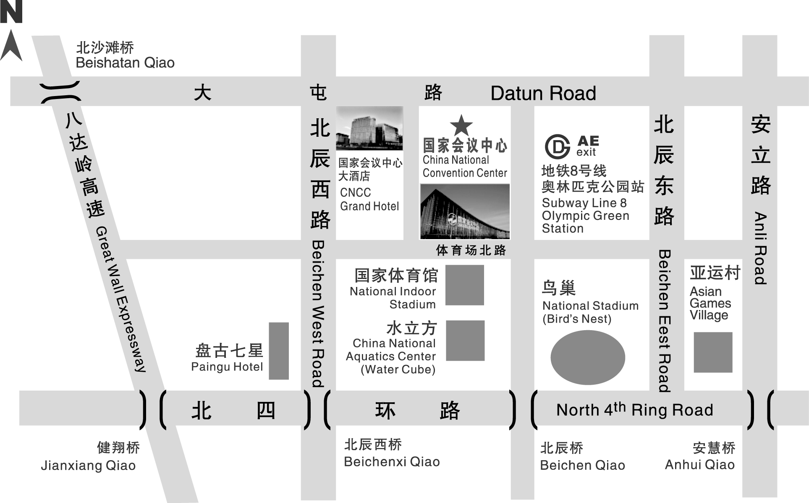

公交：(1）运通113、983、944、944支、660、753、740、656、386、611在北辰桥西站下车；(2)运通110、328、379、419、484、518、628、751、836、913、949在大屯路洼里南站下车
地铁：乘坐北京地铁8号线到奥林匹克公园站下（E西南口出站即可抵达正门）。

中国仪器仪表学会分析仪器分会 中国仪器仪表行业协会分析仪器分会

二〇一六年十月十八日

第九届中国在线分析仪器应用与发展国际论坛暨展览会
注册回执表
请详细填写以下“回执注册表”，传真或者邮件回传，邮箱：yj@lanneret.com.cn或280251967@qq.com 传真：010-82967471 联系人：于健 13439755593
单位名称
通讯地址
发票抬头 |  |  |  |  |  |  |  |  |  |  |  | 邮编
电 话 |  |  |  |  |  |  | 传 真
参会代表姓名 |  |  | 性别 | 职称 | 手机 |  |  |  |  |  | E-mail
注册费用
参会代表均需交纳注册费（食宿自理），论坛注册以收到注册费为准。注册费标准如下：
注册时间 |  | 9月2日-11月15日前 |  |  |  |  |  |  | 11月15日后及现场注册
企业参会代表 |  | □2500元/人 |  |  |  |  |  |  | - 3000元/人
用户代表 |  | □1500元/人 |  |  |  |  |  |  | - 2000元/人
费用总额 |  | （大写）： 仟 佰 拾 元整； （小写）： 元
付款信息 |  | 收款单位：北京中仪雄鹰国际会展有限公司  开 户 行：建行北京建材城西路支行  银行帐号：11001184200059000061 |  |  |  |  |  |  |  | 参会负责人（签字或盖章）：  年 月 日
参会费用包含
1 | 11月22-23日出席举行的主题报告和各专题报告 |  |  |  |  | 2 |  | 实名参会代表证、论文集、会刊、参会指南、袋子等整套资料一份
3 | 11月22-23日的两天午餐 |  |  |  |  | 4 |  | 礼品一份
5 | 经报告专家同意的PPT演讲稿 |  |  |  |  | 6 |  | 提供周边宾馆住宿的优惠价格，联系人：  魏月010-64462182 13718816813
7 | 预定往返飞机票、火车票
注：1、网上专业听众预登记，敬请登录 www.cioae.com.cn。
2、参会人员注册后请于10日内将注册费汇入指定账户，注明“CIOAE注册费”。
3、收到汇款后，组委会将邮寄发票，请注意查收，或报到时现场领取发票。
4、请在报到处出示您的汇款凭证。现场缴纳注册费的代表请用现金支付。
如有其他需求，请予注明：

